ASSUNTO :. INDICO A SECRETARIA COMPETENTE A REALIZAÇÃO DE LIMPEZA E MANUTENÇÃO DE BUEIRO LOCALIZADO NA AVENIDA DR. JOÃO AVANCINI, NO MOGI MIRIM II.

DESPACHO

SALA DAS SESSÕES ____/____/_____

PRESIDENTE DA MESA

INDICAÇÃO Nº , DE 2018

SENHOR PRESIDENTE,
SENHORES VEREADORES,

INDICO ao Exmo. Senhor Prefeito Municipal Luiz Gustavo Antunes Stupp juntamente a secretaria competente a realização de limpeza e manutenção de bueiro localizado na avenida Dr. João Avancini, no Mogi Mirim II.
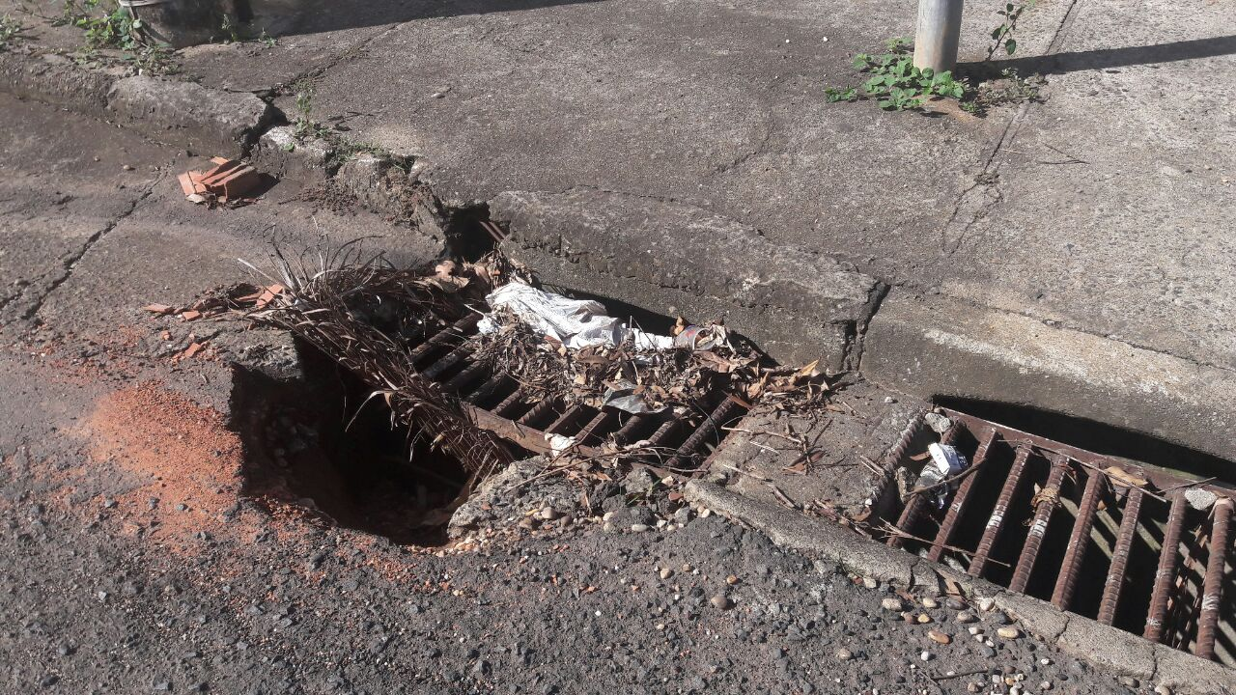

SALA DAS SESSÕES “VEREADOR SANTO RÓTOLLI”, aos 19 de fevereiro de 2018

VEREADOR LUIS ROBERTO TAVARES

